信息科学的时间轴，发展历程回顾

　　回顾历史，从35 000年～50 000年前语言的使用开启了信息技术的第一次革命，到第二的文字创造，再到大约在公元前3500年印刷的发明，古人凭借他们的智慧与劳动，叩开了一道又一道信息技术的大门，继而有了第四次信息革命——电报、电话、广播和电视的发明和普及应用。1900年波罗的海的一群遇难渔民，通过无线电呼叫而得救，移动通信第一次在海上证明了它对人类的价值；1903年底莱特驾驶自己的飞行器飞上了蓝天，开创了航空交通新领域；1946年世界上第一架计算机诞生，开创了信息经济时代和扩展人类脑力的里程碑；1969年世界上第一个采用存储转发的分组交换计算机网络ARPANET开通，为因特网的高速发展奠定了基础。直到20世纪60年代，第五次信息革命电子计算机与通信技术的结合，形成了以数字化、计算机、通信技术为背景的现代信息技术，开启了人类全新的信息时代。未来的信息时代，发展的优势： 展望未来, 在社会生产力发展、人类认识和实践活动的推动 下, 扩展人类信息器官功能的信息技术将得到更深更广更快的发展,其发展趋势可以概括为高速度、数字化、网络化、宽频带、智能化、多媒体化等。卫星通信、光导纤维通信,自动化系统,专家系统,人工智能系统将会汇成20世纪技术发展的核心和主流。

1 数字化 大量信息可以被压缩,并以光速进行传输,数字传输的信息品质又比模拟传输的品质要好得多。

2 多媒体化 。随着数字化技术的发展和成熟, 以上每一种媒体都将被 数字化容纳进多媒体的集合里, 系统将信息整合与人们的日常生 活中,以接近于人类的工作方式和思考方式来设计与操作。

3 高速度、网络化、宽频带21世纪的公共设施:一个为了宽频网络的、高能量的经济而建造的宽频高速公路。

4 智能化

未来科技的发展方向：

1.柔性产品

当人们还对智能手表和智能眼镜等可穿戴产品趋之若鹜时 OLPC最近推出的平板电脑也采用柔性塑料作为外壳。随着这些概念产品的涌现，柔性产品将很有可能成为主流。我们身边已经出现了不少柔性产品，比如说可卷曲的电子文档阅读显示器。艾斯林格表示，现在，几乎所有的东西都可以弯曲。

2.人性化设备

人机互动领域也将具有极大的发展空间。他认为经过用户实际使用后才表现出易用性的设备并不够人性化。他相信个人助理软件可以让设备变成用户的伙伴。这种软件将不仅能控制用户的数据流，还能掌握用户的性格、生活习惯和脾气等。

3.3D界面

近年来，3D界面的快速发展已经体现在方方面面，当然，我们面前最大的挑战莫过于如何开发具实用价值的3D界面，毕竟我们已经习惯了如纸张一样的平面界面。目前，很多硬件都开始利用3D界面带给用户不一样的感受。我认为3D将是个重要机会。重点在于，目前很多小型电脑设备已经可以搭载3D界面。3D界面最大的技术屏障在于设备的运算能力。不过现代设备的运算能力总能带给人惊喜，所以我相信它会变得更强大。

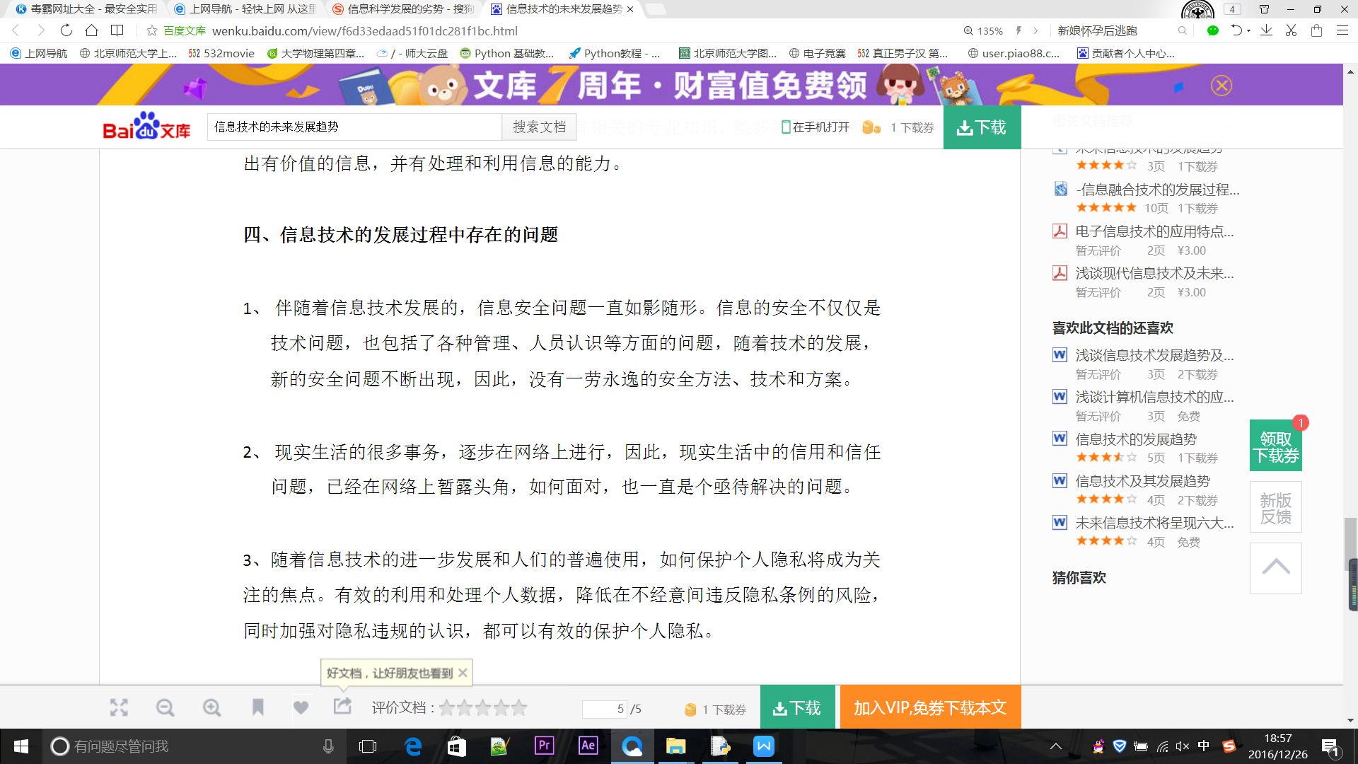劣势：